МИНИСТЕРСТВО ОБРАЗОВАНИЯ, НАУКИ И МОЛОДЕЖНОЙ ПОЛИТИКИ КРАСНОДАРСКОГО КРАЯ  Государственное бюджетное учреждение  дополнительного образования Краснодарского края  «ЦЕНТР РАЗВИТИЯ ОДАРЕННОСТИ»  350000 г. Краснодар,  ул. Красная, 76  тел. 259-84-01  E-mail: cdodd@mail.ru |  | Всероссийская олимпиада школьников  по искусству (мировой художественной культуре)  2016-2017 учебный год  Муниципальный этап  9 класс, задания  Председатель предметно-методической комиссии: Н.А. Гангур, доктор исторических наук, профессор

Задание 1. Перед Вами 6 слов, в которых буквы переставлены местами. Каждому слову соответствует одно из 6 изображений.

- Расшифруйте написанные слова. Впишите их в таблицу вместе с номером соответствующего изображения.
- Кратко поясните в таблице смысл понятия, выраженного расшифрованным словом.
- Напишите, к какой культурно-исторической эпохе относятся расшифрованные понятия.
- Приведите ОДИН яркий пример культурного наследия определенной Вами эпохи. Дайте его краткую характеристику. Поясните выбор.

Х Р О К Л Е М

С Н И К С Ф

Л Ь Е П И Т А К

Д Е Ш У

О Н Л И П Ы

Т И Ф Р Е Н Е Т И

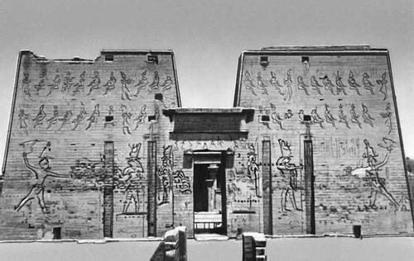 | 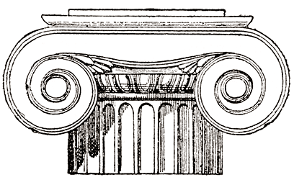 | 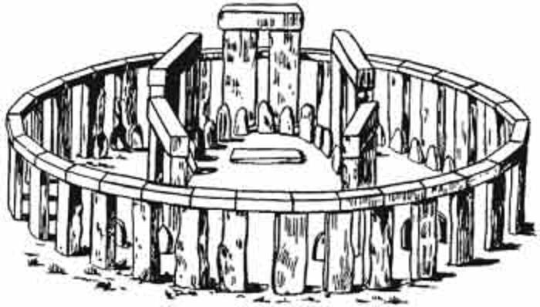
1 | 2 | 3
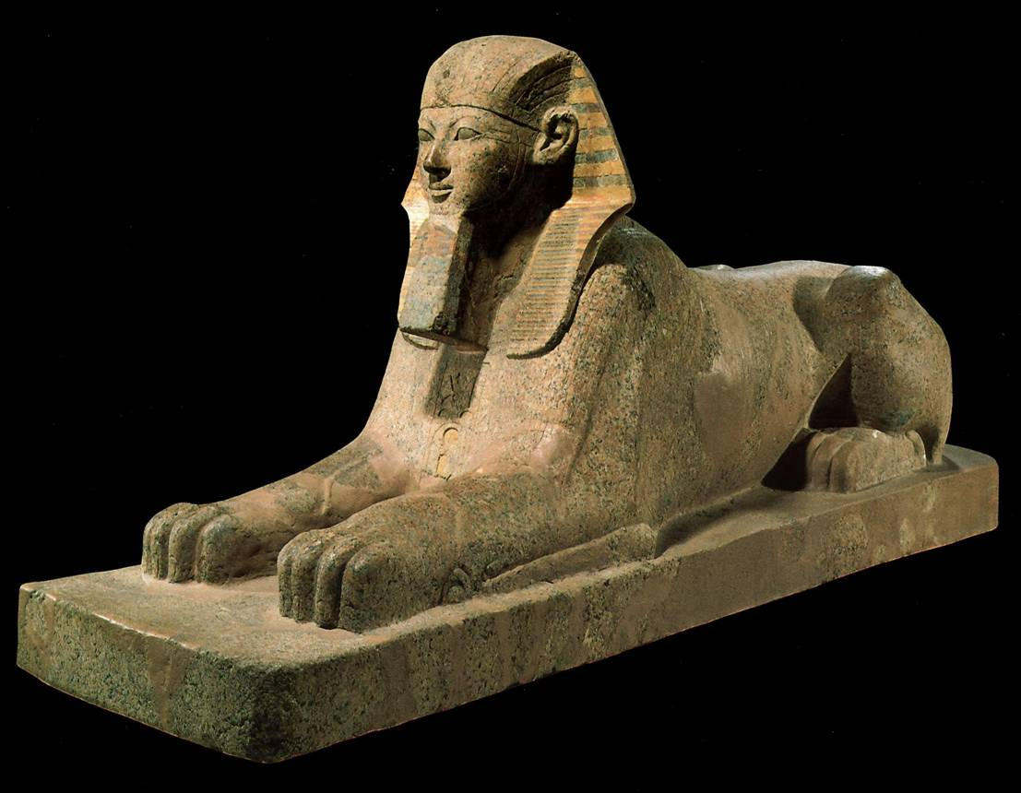 | 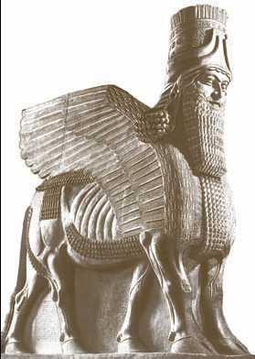 | 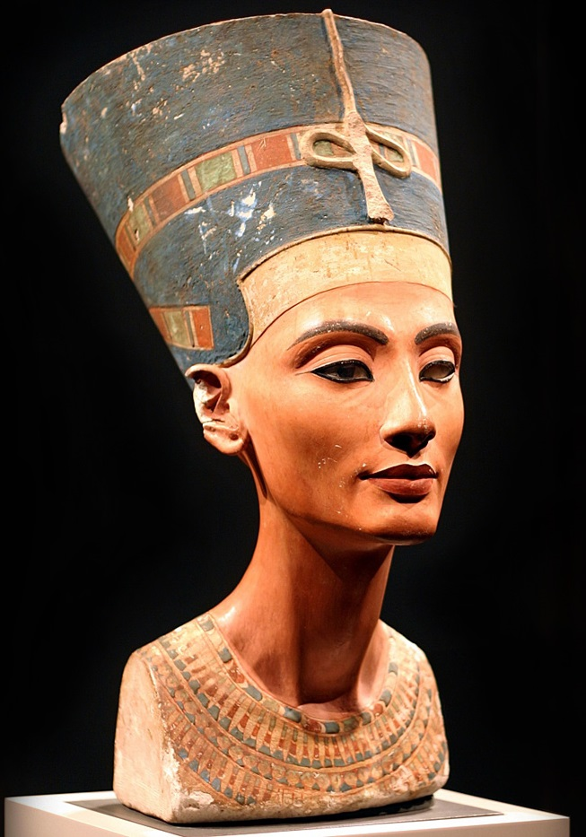
4 | 5 | 6

Расшифрованное слово и номер соответствующего изображения. Страна | Значение понятия
Культурно-историческая эпоха
Пример культурного наследия

Сумма балов

1.2. Даны 6 изображений архитектурных сооружений, из них 2 в виде реконструкции. Заполните таблицу, ответив на вопросы:

- Определите типы архитектурных сооружений и укажите их функции, совместив в таблице номер изображения с названием типа сооружения. Дайте краткую характеристику каждому типу.

- К каким историческим типам искусства относятся данные памятники? Выберите ответы из предложенного ряда, соотнеся в таблице буквы с цифрами:

А. Египетское искусство. Б. Искусство Месопотпамии (Древнего Двуречья). В. Античное искусство. Г. Искусство Итальянского Возрождения. Д. Средневековое искусство Китая.

1 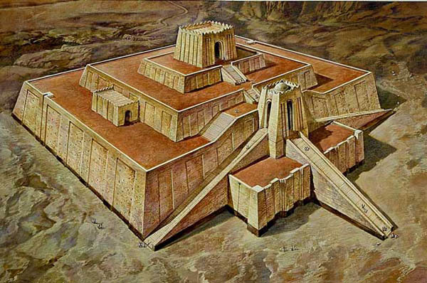 2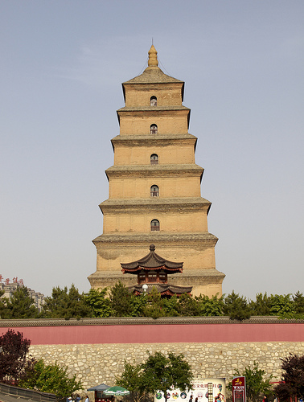
3 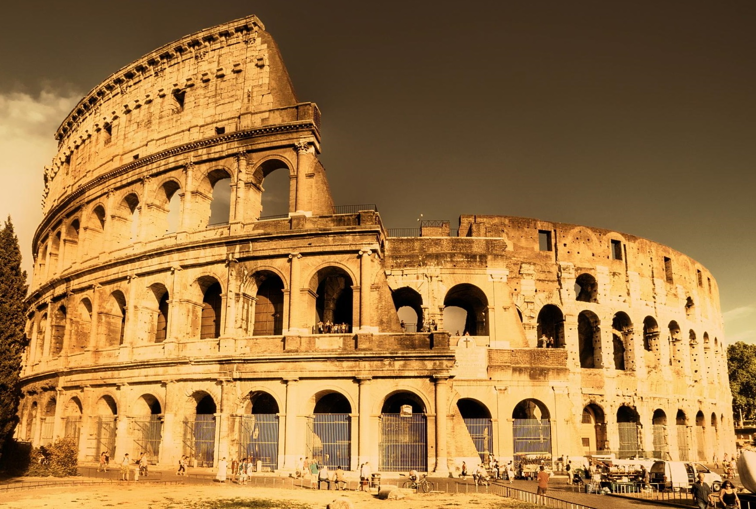 4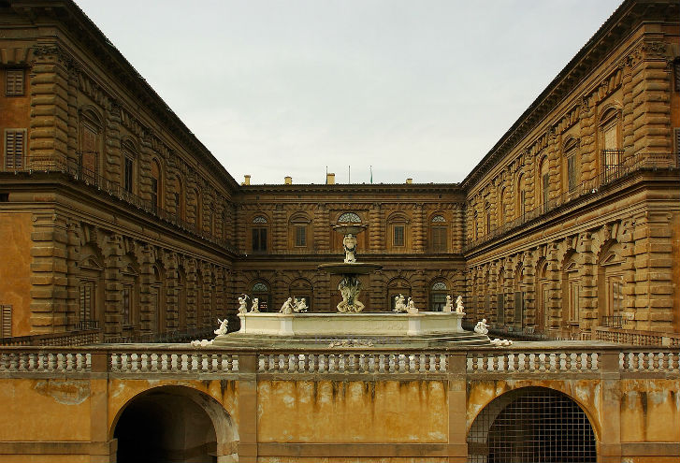
5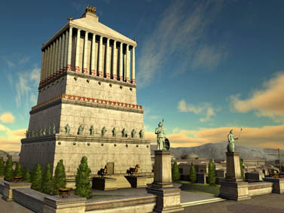 6 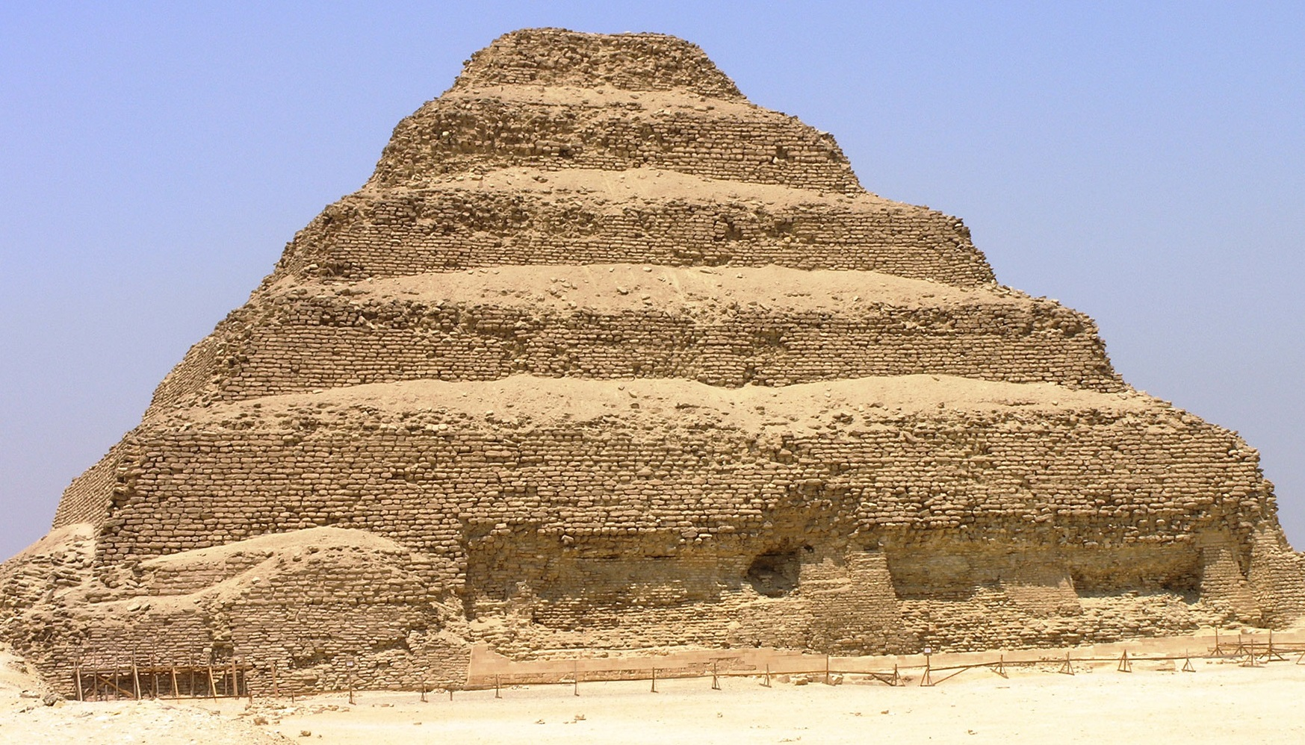

Номер  сооружения | Эпоха  (буква) | Тип сооружения  (термин) | Функции архитектурного сооружения
Сумма балов

Задание 2. Прочитайте текст
- Определите произведение, о котором говорится в тексте. Напишите его название и имя художника, которому адресовано это послание.
- Укажите название поэтического произведения и его автора.
- Назовите художественные средства живописи и поэзии для передачи эмоциональной атмосферы произведения.

Любимец моды легкокрылой,
Хоть не британец, не француз,
Ты вновь создал, волшебник милый,
Меня, питомца чистых муз, -
И я смеюся над могилой,
Ушед навек от смертных уз.
Себя, как в зеркале, я вижу,
Но это зеркало мне льстит.
Оно гласит, что не увижу
Пристрастья нежных аонид.
Так Риму, Дрездену, Парижу
Известен впредь мой будет вид.

Автор и название произведения Автор и название
стихотворения
Средства живописи | Средства поэзии
 | Сумма балов
2.2.
- Определите памятник архитектуры, о котором говорится в тексте. Напишите его название.
- Укажите название поэтического произведения.
- Назовите выразительные средства архитектуры и поэзии.

О, символ Рима! Гордое наследство,
Оставленное времени и мне
Столетиями пышных властолюбцев!
О, наконец-то, наконец я здесь!
Усталый странник, жаждавший припасть
К истоку мудрости веков минувших,
Смиренно я колени преклоняю
Среди твоих камней, и жадно пью
Твой мрак, твоё величие и славу.
Громада. Тень веков. Глухая память.
Безмолвие. Опустошенье. Ночь.
Я вижу эту мощь, перед которой
Всё отступает - волшебство халдеев,
Добытое у неподвижных звёзд,
И то, чему учил Царь Иудейский,
Спустившись ночью в Гефсиманский сад.
Где падали герои - там теперь
Подрубленные временем колонны,
Где золотой орел сверкал кичливо -
Кружит в ночном дозоре нетопырь,
Где ветер трогал волосы матрон -
Теперь шумят кусты чертополоха,
Где, развалясь на троне золотом,
Сидел монарх - теперь по серым плитам
В больном и молчаливом лунном свете
Лишь ящерица быстрая скользит,
Как призрак в ложе мраморной скрываясь...
Так эти стены, выветренный цоколь,
Заросшие глухим плющом аркады,
И эти почерневшие колонны,
Искрошенные фризы - эти камни
Седые камни, - это всё, что Время,
Грызя обломки громкой, грозной славы
Оставило судьбе и мне? А больше
И не осталось ничего?
- ОСТАЛОСЬ! … Эдгар По
Название памятника Название стихотворения

Средства архитектуры | Средства поэзии
 | Сумма балов
Задание 3. Определите художественное полотно по фрагменту.

- Напишите название работы и ее автора. Укажите время, когда он жил и творил.
- Какую часть в композиции занимает представленный фрагмент?
- Опишите этот фрагмент и общую композицию работы и средства выразительности.
- Назовите живописные произведения этого же жанра.
- Укажите живописные работы этого же художника.

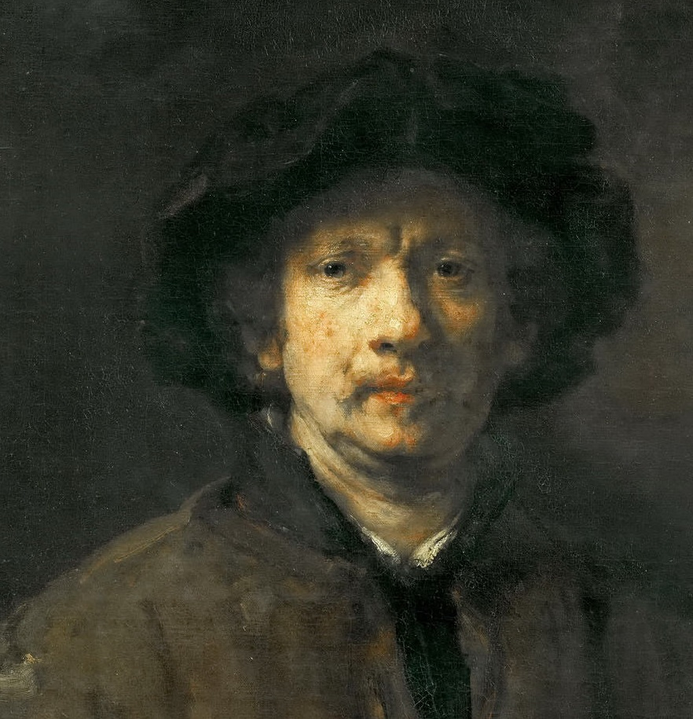

____________________________________________________________________________________________________________________________________________________________________________________________________________________________________________________________________________________________________________________________________________________________________________________________________________________________________________________________________________________________________________________________________________________________________________________________________________________________________________________________________________________________________________________________________________________________________________________________________________________________________________________________________________________________________________________________________________________________________________________________________________________________________________________________________________________________________________________________________________________________________________________________________________________________________________________________________________________________________________________________________________________________________________________________________________________________________________________________________________________________________________________________________________________________________________________________________________________________________________________________________________________________________________________________________________________________________________________________________________________________________________________________________________________________________________________________________________________________________________________________________________________________________________________________________________________________________________________________________________________________________________________________________________________________________________________________________________________________________________________________________________________________________________________________________________________________________________________________________________________________________________________________________________________________________________________________________________________________________________________________________________________________________________________________________________________________________________________________________________________________________________________________________________________________________________________________________________________________________________________________________________________________________________________________________
__________________________________________________________________________________________________________________________________________________________________________________________________________________________________________________________________________________________________________________________________________________________________________________________________________________
_________________________________________________________________________________________________________________________________________________________________________________________________________________________________________________________________________________________________________________________________________________________________________________________________________________________________________________________________________________________________________________________________________________________________________________________________________________________________________________________________________________________________________________________________________________________________
Сумма балов

Задание 4. В таблице перепутаны понятия и их определения.
- Соотнесите понятия с их определениями.
- Внесите в таблицу буквы (А, Б, В, Г), соответствующие цифрам (поставьте их перед определением).
- Дайте определения оставшимся понятиям.

Понятия | Определения
1 Этюд | Жанр античной пастушеской поэзии, лирики
2 Перифраз | Жанр лёгкой пьесы, комедии, в которой диалог и драматическое действие с занимательной интригой сочетается с музыкой, песенкой – куплетом и танцем
3 Буколика | Музыкальная пьеса, где отрабатывается определённый технический приём для развития мастерства исполнителя. В изобразительном искусстве – подготовительная работа либо учебное упражнение, выполненное непосредственно с натуры либо по памяти
4 Водевиль | Художественный троп, в котором наименование предмета заменяется указанием его характерных признаков
5 Иконостас
6 Икэбана
 |  | Сумма балов

4.2. Даны определения терминов, относящиеся к разным областям культуры. Прочитайте определения.
- Впишите приведённые ниже термины в соответствующие графы таблицы.
- Дайте определение оставшимся терминам.

Шань-шуй, доугун, ратуша, медресе, закомары, рустика, атланты, акрополь.

–.в древнерусской архитектуре наружные полукруглые завершения прясел (плоскостей стен, расчлененных по вертикали выступами – лопатками).
– кладка или облицовка стен здания крупными камнями грубой, зернистой фактуры, похожими на скалы, обросшие мхом.
– в архитектуре Западной и Центральной Европы здание городского самоуправления, дом совета.
– традиционный жанр китайского пейзажа, в котором изображаются горы, водопады, растения.
– в архитектуре буддийского Востока, Китая, Кореи, Японии – кронштейн, поддерживающий вынос кровли здания.
– в мусульманской архитектуре комплекс зданий учебного заведения второй ступени.
Сумма балов

